# *Guía de trabajo*

Colegio Cristiano Emmanuel

Ciencias Naturales 5º Básico

# *Clase Nº 8*

Estimado(a) Alumno(a):

Junto con desear que te encuentres muy bien de salud, te entrego las instrucciones de esta guía de trabajo.

Instrucciones:

1. Lee cada pregunta y sus instrucciones.

2. Todas las respuestas las debes escribir en tu cuaderno ( no debes escribir las preguntas solamente las respuestas).

3. No imprimas esta guía, solamente usa tu cuaderno para responder las preguntas.

Bendiciones

Prof. Ximena Rodríguez U.

-----------------------------------------------------------------------------------------------------------

Guía de Trabajo

Flora y fauna de los océanos y lagos

Objetivo de guía:

Describir la diversidad de la flora y fauna en océanos y lagos mediante una ilustración esquemática.

Te pido que escribas solamente las respuesta en tu cuaderno (no imprimas esta hoja). Puedes hacerlo de la siguiente manera: Escribe en tu cuaderno clase 8, ejercicio 1, respuestas:

**Preguntas:**

1. ¿Qué masas de agua se encuentran en la Tierra?

RP ……………………………………………………………..

1. ¿Cómo es el agua que se encuentra en estas masas de agua? (salada o dulce)

RP ……………………………………………………………..

1. ¿Cuáles de estas masas de agua son de agua dulce y cuáles de agua salada?

RP ……………………………………………………………..

1. ¿ Cuáles masas de agua contienen mayor volumen ( más espacio de agua) y cuáles menor volumen?

RP ……………………………………………………………..

1. Según esto, ¿qué es más abundante: el agua salada de los océanos o el agua dulce de los lagos y ríos?

RP ……………………………………………………………..

1. ¿Qué otras diferencias habrá entre los océanos y lagos?

RP ……………………………………………………………..

1. Si en un acuario hay solo algas y peces payasos comparado con otro acuario que tiene algas, peces, payasos, tortugas caracoles y peces dorados ¿Cuál acuario es más diverso?

RP ……………………………………………………………..

1. Si en un acuario hay 20 veces payasos y algas, y en otro acuario hay 2 peces payaso y algas ¿Cuál acuario es más diverso?

RP ……………………………………………………………..

1. 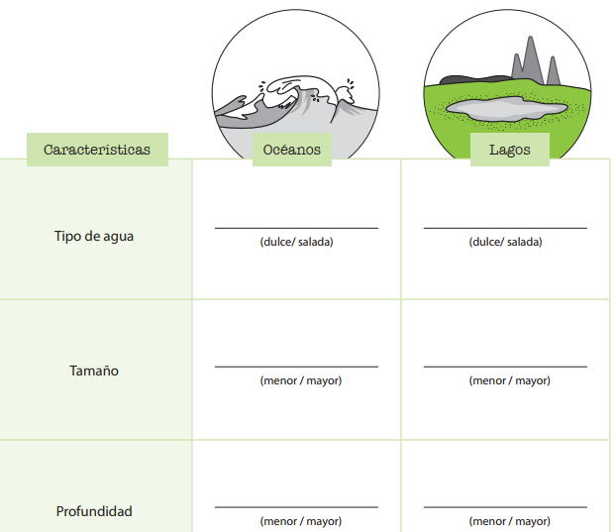Completa el cuadro comparativo. ( escribe las respuestas en tu cuaderno y los estudiantes que ya tienen el cuaderno Aptus lo pueden realizar en el mismo libro Aptus página 25).

A.

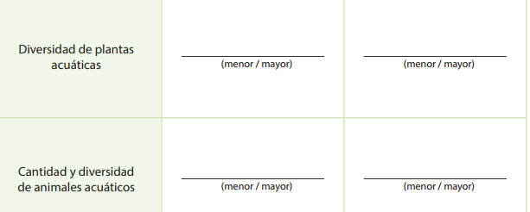

C.

B.

D.

E.

11

10.-

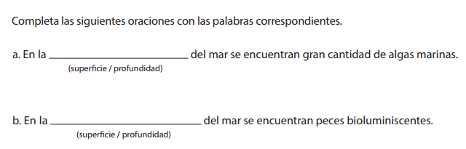

**Tarea de investigación**

Esta actividad la puedes hacer en el libro Aptus o en tu cuaderno.

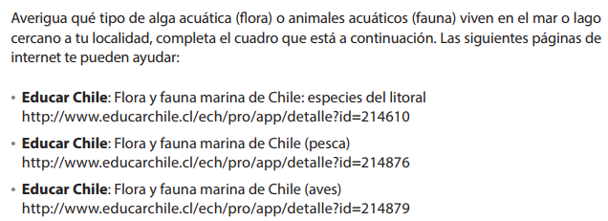

|  |  |
| --- | --- |
| Nombre (común y científico): ……………………………………………  Habitat (ubicación específica): …………………………………………..  Características ( características físicas ,comportamiento, alimentación, etc.)   1. ……………………………………………… 2. ……………………………………………… | Dibujo o imagen |

**Características Físicas** : altura, peso, contextura, color y tipo de cabello, ojos y piel.